FICHE 2 : Les effets du changement climatique sur un espace densément peuplé, le Bangladesh
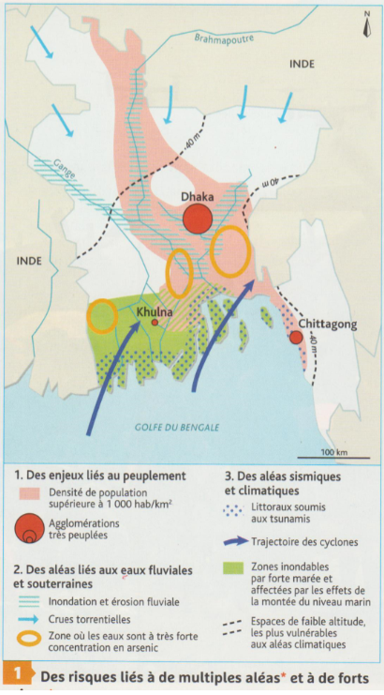
Problématique : En quoi l’équilibre entre société et milieu à l’échelle d’un pays, le Bangladesh, est-il mis en question par un phénomène global de réchauffement climatique
Territoire à risque, pourquoi ?
1)Cherchez la définition d’ALÉA et RISQUE.
Soulignez dans les documents les aléas en rouge. Docs 1, 2, 3 et 4
2)Que pouvez-vous dire du nombre et de la fréquence des catastrophes ? Docs 1, 2, 3
3)Expliquez l’importance des risques par la situation géographique et les caractéristiques démographiques de pays. Carte 1, doc 3

Vulnérabilité accentuée. L’équilibre géo-social menacé
3)Pourquoi le changement climatique, un aléa planétaire est-il un facteur aggravant pour la vulnérabilité aux risques au Bangladesh ? Soulignez en bleu les réponses. Docs 3 et 5
2)Quels sont les impacts des catastrophes naturelles sur la population du Bangladesh et sur ses ressources ? (docs 2, 3 et 5)

2)Que pouvez-vous dire du nombre et de la fréquence des aléas ? Expliquez l’importance des aléas naturels par la situation géographique du pays et ses caractéristiques démographiques. Carte 1 + doc 3
Delta des Sundarbans

3
Au Bangladesh, les eaux avancent, les hommes reculent
"Le Padma a tout dévoré » : jour après jour, Rukaiya Khatun voit les eaux sombres de l'un des grands fleuves du Bangladesh s'emparer de son foyer, une montée des eaux due au réchauffement climatique à laquelle doivent s'adapter des millions d'habitants du pays. « Aujourd’hui, mon jardin a disparu. J'avais un abri pour les vaches là-bas (...) maintenant ce n'est plus que de l'eau", explique avec tristesse cette femme au foyer de 40 ans du village de Kalidaskhali, situé sur les berges de la rivière, en empaquetant ses dernières possessions avant d'abandonner sa maison. Décrit comme "sauvage et furieux" par un villageois, le Padma grignote petit à petit les berges de Kalidaskhali. À intervalles réguliers, des blocs s'effondrent et se dissolvent dans les eaux. En une seule journée, le sol peut céder au fleuve jusqu'à cinq mètres de terrain, indique à l'AFP Azizul Azam, un responsable local du gouvernement. Dans ce coin d'Asie du Sud, les mutations de la planète sont une réalité vécue au quotidien. En cinq ans, plus de 9.000 personnes ont ainsi dû être déplacées face à la progression du Padma, la continuation du Gange dans sa partie bangladaise, selon un responsable local. Si l'érosion fluviale est un phénomène naturel, celle-ci s'est toutefois accélérée ces dernières années dans le delta du Gange en raison du changement climatique, explique Atiq Rahman, membre du groupe des experts climat de l'ONU lauréat du prix Nobel en 2007.Moussons de plus en plus impétueuses et fonte accrue des glaciers de l'Himalaya, où prennent source nombre de grands fleuves d'Asie, grossissent le flux des eaux. Dans le même temps, la montée du niveau des mers pose une menace sérieuse au Bangladesh, nation de faible élévation et extrêmement vulnérable aux éléments climatiques »
Chalan Beel, correspondant AFP pour Geo.fr, 10 octobre 2018

Delta des Sundarbans

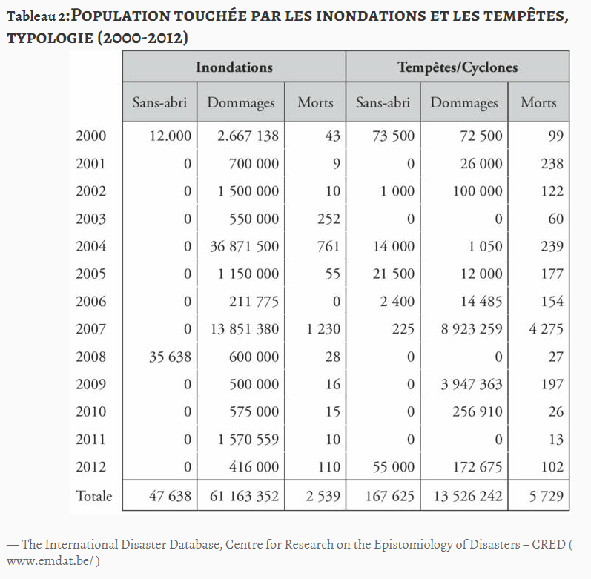
4
2
Menace sur l’eau douce
Environ quelque 43.000 Bangladais décèdent chaque année des suites de cette contamination. Tous habitent des zones rurales pauvres. Le Bangladesh a été incapable de prendre les mesures nécessaires pour éliminer cette contamination de l'approvisionnement en eau qui remonte aux années 1970. Au début de cette décennie, le gouvernement avait décidé de creuser des puits de faible profondeur pour fournir de l'eau potable à des villages, sans réaliser que les sols étaient fortement imprégnés d'arsenic à l'état naturel.
Après cette découverte d'arsenic, des puits de plus grande profondeur ont été creusés pour extraire de l'eau provenant de sols non contaminés. Mais ces opérations, selon HRW, n'ont pas été correctement contrôlées par le gouvernement et les politiques en ont profité pour installer ces nouveaux puits dans leurs zones électorales plutôt que dans les zones contaminées.
« Les raisons de la persistance de cette immense tragédie sont dues à une mauvaise gouvernance. Cela signifie que la situation est presqu'aussi mauvaise qu'il y a quinze ans », lance ainsi Richard Pearshouse, chercheur pour HRW. La concentration d'une eau contaminée à l'arsenic peut provoquer des cancers, du diabète ainsi que des maladies cardiovasculaires, des fausses couches, des nouveau-nés de faible poids et des retards de développement cognitif des enfants. Et nombre de Bangladais n'ont pas accès aux soins.
Source : Ouestfrance.fr, 8 avril 2016

« Face au changement climatique, le Bangladesh n’est pas prêt »
5
« Le rapport de la Banque mondiale ne surprendra pas Munir Muniruzzaman. Bilingue bengali-anglais, il est venu exposer ses inquiétudes la semaine dernière au Festival du film et forum international sur les droits humains (FIFDH) à Genève. […] Il a aussi conseillé le président du Bangladesh, informé le Conseil de sécurité de l’ONU et le Congrès américain des risques posés par le changement climatique. «Le changement climatique est directement lié à la question des ressources. Il peut être la cause de conflits. Le Bangladesh est le laboratoire global. Tous les effets négatifs du changement climatique y sont visibles. » La salinisation des terres due à l’eau de mer en est un. Elle altère la production agricole. Elle détruit aussi l’écosystème des rivières, dont vit une partie importante de la population à travers les pêcheries du delta du Gange, hypothéquant sérieusement la sécurité alimentaire de ses habitants. Autre effet du changement climatique : la fréquence des catastrophes naturelles s’accroît, causant des dégâts toujours plus importants. La destruction de la forêt mythique des Sundarbans, dans le même delta du Gange, classée au patrimoine mondial de l’Unesco, le mine. La diversité de la faune et de la flore subit de plein fouet la montée des eaux. Des tigres, des variétés d’oiseaux disparaissent.
« Selon les prédictions du GIEC [Groupe d’experts intergouvernemental sur l’évolution du climat], le niveau de la mer devrait augmenter d’un mètre d’ici à 2050. Si tout va bien. Dans un tel cas de figure, le Bangladesh perdra 20% de ses terres et verra 25 à 30 millions de « réfugiés » climatiques se déplacer à l’intérieur du pays. Le Bangladesh est un pays dont la densité de population est parmi les plus élevées du monde. Nous n’avons pas l’espace pour accueillir autant de monde. Il y aura donc forcément des mouvements de population vers l’Inde. » Or les Indiens verrouillent la frontière. « Ce sera un facteur majeur de déstabilisation régionale et même internationale. Je prédis, ajoute-t-il, des flux vers l’Asie du Sud-Est, vers le Pakistan et même vers l’Europe.» Face à ces projections, il s’énerve à l’idée que des personnes puissent encore douter de la réalité du changement climatique. Munir Muniruzzaman émet des propositions qui recoupent certaines émises par la Banque mondiale : « Nous polluons très peu par rapport à d’autres pays. Les seuls moyens à disposition pour agir, ce sont les mesures d’adaptation, très onéreuses¹. Nous comptions à ce titre sur le Fonds vert pour le climat², qui peine à être alimenté. Nous sommes en train de perdre un temps crucial.» Parmi les mesures prévues, Dhaka envisage de hausser les maisons dans les régions côtières afin qu’elles ne soient pas systématiquement détruites lors d’inondations. Il entend aussi déployer un plan de cultures résistantes aux inondations et enfin construire un certain nombre d’abris (abris anticyclone abritant des stocks de nourriture, dans les mosquées notamment) pour recueillir des personnes affectées par des événements climatiques. Le gouvernement bangladais compte aussi former les personnes susceptibles d’être déplacées pour qu’elles puissent trouver de nouveaux emplois. » D’après Stéphane Bussard, LeTemps.fr, 22 mars 2018.
1 : L’adaptation au changement climatique est dotée d’un fonds gouvernemental de 189 millions de dollars mis en place en 2009 grâce à l’Union européenne, des agences de développement australiennes et américaines.
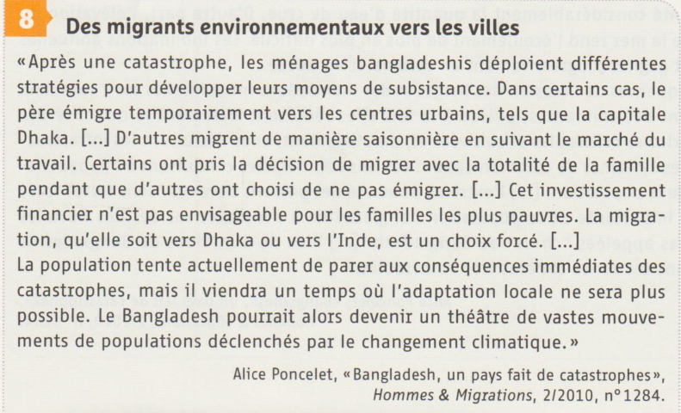
2 : : Le Fonds vert pour le climat est un mécanisme financier de l'Organisation des Nations unies, rattaché à la Convention-cadre des Nations unies sur les changements climatiques (CCNUCC). Crée suite à la conférence de Cancun sur le climat en 2010 (COP 16), il a pour objectif de réaliser le transfert de fonds des pays les plus avancés à destination des pays les plus vulnérables afin de mettre en place des projets pour combattre les effets du changements climatiques.
7

6 - Le Bangladesh, toujours un PMA en 2018 (source Banque Mondiale et divers)
Population (en millions) | 160
Densité de population | 1111 hab/km2
IDH | 0.61
Taux de population touchant moins de 5,5 dollars par jour | 85,5
Salaire minimal mensuel dans le secteur textile (pour 6 jours de travail par semaine) en euros | 54 euros en 2018  Il était de 28 € avant la catastrophe de RANA PLAZA
RNB/hab en dollars | 1470 (France 37 970)

4) Quels sont les impacts (enjeux/éléments exposés au risque) économiques et sociaux. Docs 2-3-5-7
Enjeux /impacts économiques
Enjeux sociaux
5)Après avoir cherché la définition de PMA, montrez par deux arguments que le développement du Bangladesh répond à ce critère de définition. Puis dites en quoi cela accroît la vulnérabilité de la population face aux risques ?

Quelle gestion de la vulnérabilité ? Quels acteurs ? A quelle échelle ?
6)Quels sont les acteurs qui interviennent pour réduire ou gérer la vulnérabilité des habitants et milieux. Doc 5, 7 à 9.
Dans chaque doc, soulignez les réponses et encadrez les acteurs en vert. Puis complétez le tableau.
 | Acteurs (Qui ?) | Stratégies- Action-rôle (Quoi ? Comment ?)
Echelle locale
Echelle nationale
Echelle mondiale
7)Peut-on dire que les actions des acteurs étatiques et internationaux sont limitées ? Confrontez les points de vue du doc 5, 4 avec celui de ce site http://www.iris-france.org/97172-la-diplomatie-climatique-du-bangladesh-le-weak-power-en-action/
8)Pourquoi la gestion des migrants environnementaux est-elle cruciale ? A l’échelle du pays ? A l’échelle mondiale
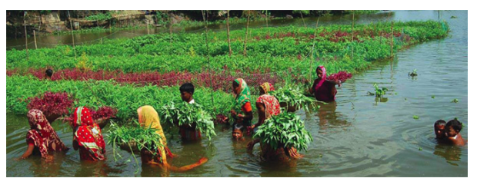
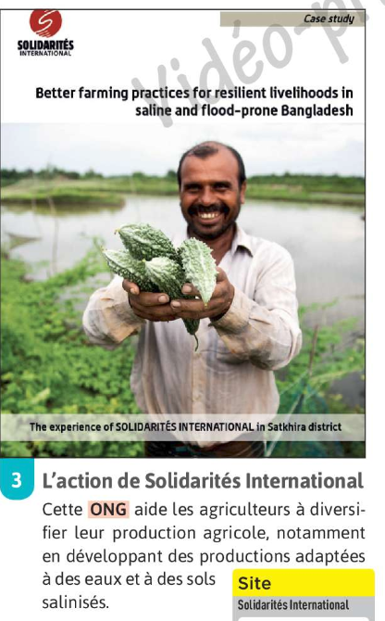
Manuel Seconde Hatier 2019
9

8
Développement des jardins flottants (technique permettant de cultiver des terres inondées et d’utiliser des ressources locales comme la jacinthe d’eau pour construire un radeau recouvert de terre et bouse de vache dans lesquels les légumes sont plantés. http://lavierebelle.org/?jardins-flottants-du-bangladesh-12

PASSEZ d’un texte à un croquis de géographie
Lisez le texte suivant et transposez son contenu en un croquis qui comportera : une légende (figurés + idée), un titre général. Utilisez le croquis réalisé Fiche 1
Le Bangladesh est un pays particulièrement exposé aux risques. D’abord par la présence humaine. Certaines régions dépassent 1000 habitants au Km2. Les risques sont aussi aggravés par le réchauffement climatique qui accentue au Nord les crues torrentielles issues des chaînes de l’Himalaya et la fréquence des cyclones provoquant inondations à répétition, l’érosion des terres des vallées fluviales du Gange et du Brahmapoutre. Au Sud, le risque d’augmentation du niveau de la mer (jusqu’à 1m) s’accroît et aggrave la salinisation des surfaces agricoles par submersion. Ces risques et catastrophes entraînent des adaptations plus au moins égales et durables des populations soumises aux vulnérabilités : certaines quittent leurs terres pour gagner les bidonvilles des agglomérations, d’autres quittent le pays. Enfin, certaines abandonnent la culture du riz pour l’élevage de crevettes sur les terres littorales.

